Technická specifikace

Název akce: III/00311 Čestlice, oprava vozovky a mostu ev.č. 00311-1

Místo realizace akce : SO 101 - silnice č.III/00311 v obci Čestlice v úseku od kř. s III/00312 v km 1,605 do kruhové kř. v km 3,000 nájezdu na D1
SO 201 - most na silnici č.III/00311 v km 2,510 přes D1 za obcí Čestlice

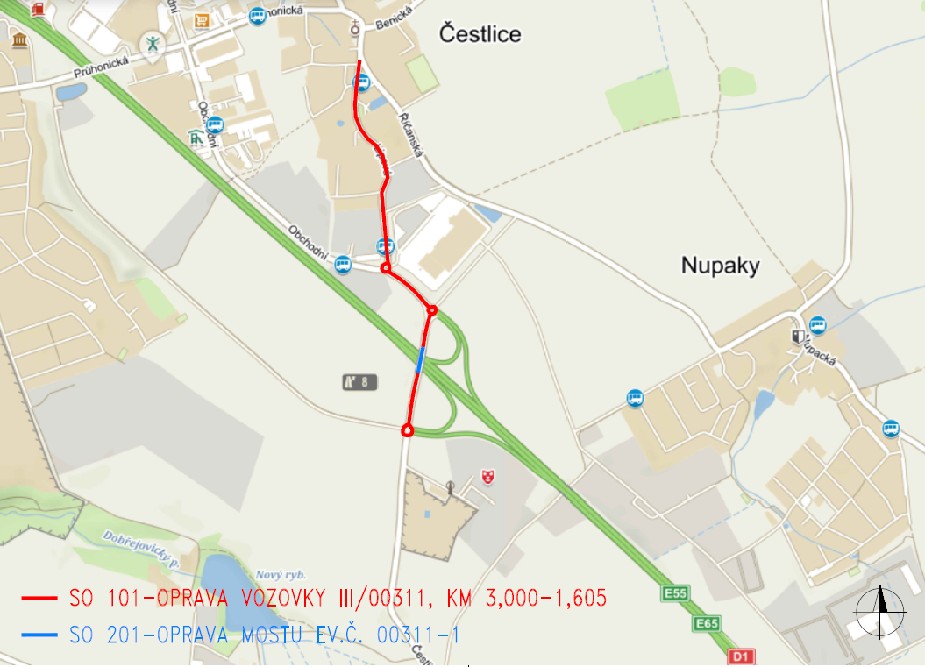

- Charakteristika mostu: Spojitý ocelobetonový most o 4 polích, 6ks svařovaných ocelových nosníků ztužené ocelovými svařovanými příčníky I, spřažených se ŽB deskou. Délka přemostění (světlost) 84,71 m.
- Výčet požadovaných prací:
SO 101 Oprava vozovky
Souvislá údržba silnice č.III/00311 v úseku od křižovatky ulic Lipová a Říčanská v obci Čestlice až po MÚK Čestlice a to včetně obnovy vodorovného dopravního značení. Začátek úseku odpovídá provoznímu staničení km 1,575 a konec úseku odpovídá provozního staničení km 2,747 silnice III/00311. Délka úpravy: 1,172 km. Směrové vedení silnice, výškové řešení i uspořádání komunikace zůstává zachováno stávající. Stavba je rozdělena na 7 úseků podle technologie obnovy vozovky. Jedná se o tři typy vozovek:
- Úseky 2, 6 a 7 - navržena konstrukce vozovky typu A. Jedná se o kompletní obnovu krytových vrstev a sanaci podkladní asfaltové vrstvy v 25% plochy.
- Úseky 1, 3 a 5 - navržena konstrukce vozovky typu B. Jedná se o kompletní obnovu obrusné vrstvy vozovky.
- Úsek 4 - navržena konstrukce vozovky typu C. Jedná se o kompletní obnovu obrusné vrstvy a lokální sanaci ložní asfaltové vrstvy.
SO 201 Oprava mostu
- Oprava PKO zábradlí.
- Oprava PKO svodidel včetně výměny spojovacího materiálu.
- Oprava PKO ocelových částí NK.
- Sanace a oprava ložisek, instalace odvodňovacích trubiček u opěr.
- Údržba a oprava odvodňovačů, odvodňovacích trubiček a svodů.
- Vyčištění skluzů, vývařišť, jímek a opevnění svahů.
- Vyčištění a údržba přístupových schodišť.
- Vyčištění a oprava chodníků, sanace říms a obnovení ochranných nátěrů.
- Oprava dlažby v navazující části chodníku za křídly.
- Výměna obrusné vrstvy na mostě a v předpolí mostu včetně těsnících zálivek a tmelů, oprava odvodnění.
- Opravy v oblasti MZ, údržba MZ (římsy, výměna gumy apod.).
- Oprava porušených koncových částí spřahující desky v oblasti kotvení MZ, pod chodníkem a římsovou částí, následné doplnění výztuže a dobetonování
- Doplnění tabulky s evidenčním číslem mostu.

3. Realizace opravy:
Stavba bude realizována v režimu údržba (bez nutnosti vydat SP). Sítě nebudou překládány.

4. Termín realizace
2021

5. Předpokládaná výše nákladů dle ZPD:
SO 000 - Vedlejší a ost. náklady 3.763.150,00 4.553.411,50
SO 101 - Oprava vozovky 8.146.276,17 9.856.994,17
SO 201 - Oprava mostu 3.640.627,16 4.405.158,86
Celkem 15 550 053,33 Kč bez DPH 18 815 564,53 Kč s DPH

6. Zdroj financování: účelová dotace SFDI – nedokončený SOKP

7. Poznámka:
Je nutné dodržovat veškerá opatření k zajištění všech náročných ekologických požadavků při provádění tryskání včetně ekologické likvidace kontaminovaného abraziva.

Kontakty:

Miroslav Dostál, hlavní mostní technik KSÚS SK, mobil 778 532 514, email: miroslav.dostal@ksus.cz

Ing. Jiří Čapek, mostní technik oblast Kutná Hora, mobil 728 290 934, email: jiri.capek@ksus.cz

Vladimír Kratochvíl, cestmistr, mobil 725 561 303, email: vladimir.kratochvi@ksus.cz

Krajská správa a údržba silnic Středočeského kraje, Zborovská 11, 150 21 Praha 5

Zpracoval: Ing. Jiří Čapek Datum : 25.3.2021

